Requerimientos y diseño de FarmaPricey

Integrantes: Helen Mora, Bastian Herrera, Josefa Durán.
Docente: Aldo Martinez
Carrera: Ingeniería Informática
Asignatura: Capstone
Sección: 08D

1. Requerimientos funcionales y no funcionales 3
1.1 Requerimientos funcionales 3
1.1.1 Tabla Requerimientos funcionales de FARMA PRICEY 3
1.2 Requerimientos no funcionales 4
1.2.1 Tabla Requerimientos no funcionales de FARMA PRICEY 5
2. Arquitectura del sistema y tecnologías utilizadas 6
2.1 Descripción general 6
2.2 Arquitectura lógica 7
2.3 Tecnologías utilizadas 8
2.4 Automatización de la actualización de los precios 10
3. Modelo entidad-relación y descripción de las tablas 10
3.1. Descripción general del modelo de datos 10
3.2. Relaciones entre las entidades 11
3.3. Descripción de las tablas 11
3.3.1 Tabla Medicamento 11
3.3.2 Tabla Farmacia 12
3.3.3 Tabla Producto 12
3.3.4 Tabla Precio 13
3.4 Modelo entidad-relación 14
4. Diseño de interfaces y capturas de la versión actual 15
4.1. Descripción general de la interfaz 15
4.2. Página principal 16
4.3. Búsqueda y visualización de productos 17
4.4. Comparación de precios entre farmacias 18
4.5. Diseño visual y adaptación a distintos dispositivos 19
4.6. Funcionalidades de interfaz pendientes 22
5. Componentes de scraping, procesamiento y comparación de precios 23
5.1. Descripción general del proceso 23
5.2. Obtención de información mediante web scraping 23
5.3. Procesamiento y normalización de los datos 24
5.4. Almacenamiento de la información 24
5.5. Automatización de la actualización de precios 25
5.6. Consulta y comparación de precios 25
5.7. Flujo general del funcionamiento 26
5.8. Estado actual de los componentes 26
6. Estado de cada funcionalidad 27
6.1. Evaluación del avance del sistema 27
6.2. Estado de las funcionalidades 28
6.3. Resumen del estado del proyecto 30
6.4. Próximas actividades 30

1. Requerimientos funcionales y no funcionales

En esta sección se definen los requerimientos funcionales y no funcionales de FARMA PRICEY, considerando los objetivos del proyecto y el estado actual de su desarrollo. Estos requerimientos permiten establecer las funcionalidades que debe ofrecer la plataforma, así como las condiciones de calidad, seguridad, usabilidad y mantenimiento que se esperan del sistema.

FARMA PRICEY tiene como objetivo facilitar la búsqueda y comparación de precios de productos farmacéuticos disponibles en distintas cadenas de farmacias, mediante la obtención automatizada de información, su almacenamiento y procesamiento, y la presentación de los resultados a través de una interfaz web.

Los requerimientos se clasifican en funcionales y no funcionales. Los primeros describen las operaciones que debe realizar el sistema, mientras que los segundos establecen las características y condiciones que debe cumplir para proporcionar una solución adecuada a las necesidades de los usuarios.

1.1 Requerimientos funcionales

Los requerimientos funcionales describen las principales operaciones que FARMA PRICEY debe permitir realizar. Estos consideran la extracción y gestión de información farmacéutica, la búsqueda de productos, la comparación de precios, la consulta de datos mediante servicios del sistema y la futura incorporación de funcionalidades de geolocalización.

La siguiente tabla presenta los requerimientos funcionales identificados y su estado de implementación a la fecha de elaboración de este documento.

1.1.1 Tabla Requerimientos funcionales de FARMA PRICEY

ID | Descripción del requerimiento | Estado
RF-01 | Obtener información de productos y precios desde los sitios web de Cruz Verde, Salcobrand, Farmacias Ahumada y Dr. Simi mediante técnicas de web scraping. | Implementado y comprobado.
RF-02 | Procesar y normalizar la información obtenida para facilitar su almacenamiento y posterior consulta. | Parcial
RF-03 | Almacenar y organizar la información de medicamentos, productos, farmacias y precios en la base de datos del sistema. | Parcial
RF-04 | Ejecutar procesos automatizados para actualizar los precios registrados en la base de datos. | Parcial
RF-05 | Permitir la búsqueda de productos mediante su nombre, el nombre del medicamento asociado o su principio activo. | Implementado y comprobado.
RF-06 | Consultar los precios registrados para un producto en las distintas farmacias disponibles. | Implementado y comprobado.
RF-07 | Comparar los precios de un producto y presentar los resultados ordenados de menor a mayor. | Implementado y comprobado.
RF-08 | Proporcionar un endpoint para consultar la información registrada de las farmacias. | Implementado y comprobado.
RF-09 | Proporcionar un endpoint para consultar los precios registrados de los productos en las farmacias. | Implementado y comprobado.
RF-10 | Presentar la información de los productos y sus precios mediante una interfaz web accesible para el usuario. | Parcial
RF-11 | Visualizar la ubicación de las farmacias mediante un mapa integrado en la plataforma. | Pendiente
RF-12 | Identificar las farmacias cercanas a la ubicación del usuario mediante funcionalidades de geolocalización. | Pendiente
RF-13 | Facilitar la visualización de rutas hacia las farmacias seleccionadas. | Pendiente

Los requerimientos implementados corresponden a funcionalidades que han sido desarrolladas y probadas durante el proyecto. Los requerimientos parciales representan funcionalidades que cuentan con avances, pero cuya implementación o validación integral aún está pendiente. Por su parte, los requerimientos pendientes corresponden a funcionalidades que todavía no se encuentran incorporadas en la versión actual.

En particular, la obtención de información mediante web scraping se encuentra implementada para las cuatro cadenas farmacéuticas seleccionadas. Asimismo, se han desarrollado y comprobado las funcionalidades de búsqueda y comparación de precios, junto con los endpoints destinados a consultar información de farmacias y precios.
En cuanto a la gestión y actualización de datos, existen mecanismos implementados para automatizar procesos; sin embargo, es necesario verificar el funcionamiento integral del ciclo de extracción, procesamiento y actualización para determinar su cumplimiento completo.

Finalmente, las funcionalidades relacionadas con mapas, geolocalización y generación de rutas forman parte del alcance previsto del proyecto, pero se mantienen pendientes de desarrollo e integración.

1.2 Requerimientos no funcionales
Los requerimientos no funcionales establecen las condiciones de calidad y funcionamiento que debe cumplir FARMA PRICEY, complementando las funcionalidades descritas anteriormente. Estos requisitos consideran aspectos relacionados con la usabilidad, adaptabilidad, rendimiento, integridad de la información, mantenibilidad, seguridad, actualización de datos y compatibilidad.

La siguiente tabla presenta los principales requerimientos no funcionales definidos para el sistema

1.2.1 Tabla Requerimientos no funcionales de FARMA PRICEY

ID | Categoría | Descripción del requerimiento
RNF-01 | Usabilidad | La interfaz debe presentar la información de forma clara y organizada, facilitando la búsqueda de productos y la comparación de precios entre farmacias.
RNF-02 | Adaptabilidad | La plataforma debe mantener una presentación funcional y legible en computadores y dispositivos móviles.
RNF-03 | Rendimiento | Las consultas, búsquedas y comparaciones deben ejecutarse en tiempos razonables, evitando demoras innecesarias durante el uso de la plataforma.
RNF-04 | Integridad de datos | La información almacenada debe mantener relaciones consistentes entre medicamentos, productos, farmacias y precios, evitando asociaciones incorrectas.
RNF-05 | Mantenibilidad | El código fuente debe organizarse de manera que facilite la identificación de errores, la incorporación de mejoras y la ampliación de funcionalidades.
RNF-06 | Seguridad | La aplicación debe incorporar medidas de seguridad apropiadas para validar los datos de entrada, proteger las operaciones del sistema y controlar ela acceso cuando corresponda.
RNF-07 | Actualización de información | El sistema debe permitir la actualización periódica de los precios y facilitar la identificación de la fecha en que la información fue obtenida o actualizada, cuando este dato se encuentre disponible.
RNF-08 | Compatibilidad | La interfaz web debe poder utilizarse desde navegadores modernos, manteniendo la correcta visualización de sus principales componentes.

Los requerimientos no funcionales orientan las decisiones de diseño e implementación de FARMA PRICEY y permiten establecer criterios para evaluar la calidad de la solución. Su cumplimiento deberá verificarse mediante pruebas funcionales, revisiones de la interfaz y comprobaciones técnicas durante las siguientes etapas del desarrollo.
Entre las medidas de validación consideradas se encuentran la revisión de la presentación de la plataforma en diferentes tamaños de pantalla, la comprobación de las relaciones entre los registros de la base de datos y la evaluación del comportamiento de las consultas y comparaciones de precios.
Asimismo, la actualización de la información debe considerar que los precios publicados por las farmacias pueden cambiar con el tiempo. Por este motivo, se busca que la plataforma facilite la consulta de información actualizada y, cuando sea posible, permita identificar cuándo se obtuvo el precio registrado.
De esta manera, los requerimientos funcionales y no funcionales constituyen la base para orientar el diseño del sistema, organizar las actividades de desarrollo y comprobar progresivamente el cumplimiento de los objetivos establecidos para FARMA PRICEY.

2. Arquitectura del sistema y tecnologías utilizadas

2.1 Descripción general
FARMA PRICEY corresponde a un aplicación web orientada a la búsqueda y comparación de precios de productos farmacéuticos disponibles en distintas cadenas de farmacias. Su arquitectura considera componentes encargados de la presentación de información al usuario, el procesamiento de solicitudes, la gestión de los datos y la obtención automatizada de información desde fuentes externas.

El backend del sistema se desarrolla utilizando Python y el framework Django, que permite gestionar las solicitudes realizadas desde la interfaz web, ejecutar consultas sobre la información almacenada y proporcionar endpoints para acceder a los datos de farmacias y precios.

La interfaz web utiliza HTML y CSS para estructurar y presentar la información, junto con JavaScript para las interacciones que correspondan. A través de esta interfaz, los usuarios pueden buscar productos y consultar los precios registrados en las distintas farmacias disponibles.

Por otra parte, el sistema incorpora mecanismos de web scraping para obtener información desde los sitios web de Cruz Verde, Salcobrand, Farmacias Ahumada y Dr. Simi. La información obtenida se utiliza en los procesos de procesamiento, almacenamiento y comparación de precios.
La arquitectura también contempla mecanismos de automatización para ejecutar tareas de actualización de precios. Asimismo, se considera la futura integración de servicios de mapas y geolocalización para facilitar la identificación de farmacias cercanas y la consulta de rutas.
De esta manera, FARMA PRICEY se organiza en componentes relacionados entre sí, cuya integración permite obtener información farmacéutica, gestionarla y presentarla mediante una plataforma web.

2.2 Arquitectura lógica
La arquitectura lógica de FARMA PRICEY se puede describir mediante los siguientes componentes:

- Capa de presentación

Corresponde a la interfaz web con la que interactúa el usuario. Su función es proporcionar los elementos necesarios para buscar productos, visualizar información y consultar los precios registrados en las farmacias. Esta capa se construye mediante tecnologías web como HTML y CSS, junto con JavaScript para las interacciones implementadas.

- Capa de lógica de negocio

Está implementada mediante Python y Django. Se encarga de procesar las solicitudes de la aplicación, ejecutar los filtros de búsqueda, consultar los productos y sus precios, y entregar los resultados necesarios para la interfaz. También incluye los endpoints que permiten consultar información de las farmacias y los precios registrados.

- Capa de datos

Corresponde al almacenamiento de la información gestionada por la aplicación. Mediante los modelos y el ORM de Django, el sistema organiza las entidades relacionadas con medicamentos, productos, farmacias y precios. Esta estructura permite mantener las relaciones entre los registros y facilitar las consultas requeridas por las funcionalidades de búsqueda y comparación.

- Componente de obtención y procesamiento de información

Este componente utiliza técnicas de web scraping para obtener datos desde las páginas web de las cuatro cadenas farmacéuticas seleccionadas. La información extraída debe procesarse y organizarse para facilitar su utilización dentro de la aplicación y su posterior almacenamiento en la base de datos.

- Componente de automatización

El proyecto dispone de un flujo de trabajo de GitHub Actions denominado actualizar-precios.yml, destinado a ejecutar tareas de actualización de precios de forma programada o manual. Este mecanismo utiliza un comando de gestión de Django para ejecutar el proceso correspondiente. La validación del ciclo completo de actualización debe considerar tanto la ejecución de la tarea como el resultado obtenido en la base de datos.

- Componentes de geolocalización

Este componente forma parte del diseño previsto para el sistema. Su objetivo es incorporar información geográfica de las farmacias, permitir la identificación de establecimientos cercanos y facilitar la visualización de ubicaciones y rutas. Su integración funcional se encuentra pendiente en la versión actual del proyecto.

2.3 Tecnologías utilizadas
Para el desarrollo de FARMA PRICEY se utilizan distintas tecnologías y herramientas que permiten implementar la aplicación web, gestionar la información y automatizar determinadas tareas.

Tecnología o herramienta | Utilización dentro del proyecto
Python | Lenguaje de programación utilizado para el backend y los procesos de obtención y procesamiento de información.
Django | Framework utilizado para implementar la lógica del sistema, las vistas, los modelos y los endpoints.
HTML | Tecnología utilizada para estructurar el contenido de las páginas web.
CSS | Utilizado para definir la presentación visual, los estilos y la adaptación de la interfaz
JavaScript | Utilizado para implementar las interacciones de la interfaz que requieren comportamiento dinámico.
Web scraping | Técnica utilizada para obtener información desde los sitios web de las cadenas farmacéuticas seleccionadas.
ORM de Django | Herramienta que permite consultar y gestionar los registros de la base de datos mediante los modelos de la aplicación
Git | Sistema de control de versiones utilizado para registrar cambios en el código fuente.
GitHub | Plataforma utilizada para alojar y gestionar el repositorio del proyecto.
GitHub Actions | Servicio utilizado para automatizar la ejecución de tareas mediante flujos de trabajo.
Postman | Herramienta utilizada para realizar solicitudes y comprobar el comportamiento de los endpoints.
PostgreSQL | Sistema gestor de bases de datos relacional utilizado para almacenar y organizar la información de medicamentos, productos, farmacias y precios.
Neon | Plataforma en la nube utilizada para alojar y administrar la base de datos PostgreSQL del proyecto.

La selección de estas tecnologías permite desarrollar una solución web que integra obtención automatizada de información, procesamiento de solicitudes, almacenamiento de datos y presentación de resultados. Además, el uso de herramientas de control de versiones y automatización facilita la colaboración del equipo y el mantenimiento del proyecto.
Para complementar la descripción de la arquitectura y las tecnologías utilizadas, se presenta el siguiente diagrama, que representa los principales componentes de FARMA PRICEY, sus relaciones y el flujo de información entre ellos. Asimismo, se identifica la geolocalización como una funcionalidad pendiente de implementación.
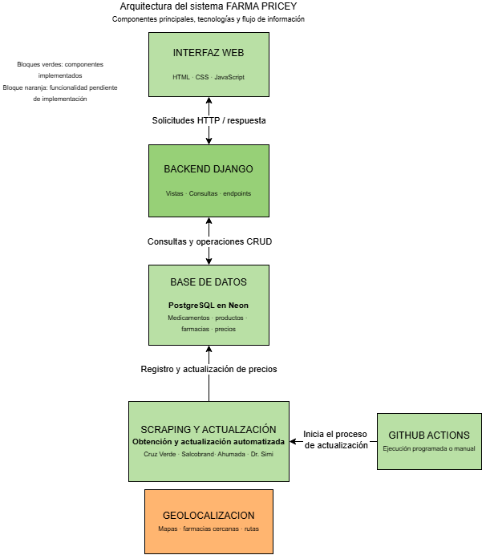

2.4 Automatización de la actualización de los precios
FARMA PRICEY cuenta con un flujo de trabajo de GitHub Actions denominado actualizar-precios.yml, que permite ejecutar una tarea de actualización de precios de manera programada o mediante una ejecución manual.
Este flujo de trabajo contempla la ejecución del siguiente comando de gestión de Django:
python manage.py actualizar_precios --guardar
El comando permite iniciar el proceso definido para la actualización de precios y guardar la información según la lógica implementada en el proyecto. La automatización busca reducir la necesidad de ejecutar manualmente las tareas de actualización y facilitar la mantención de la información utilizada por la plataforma.
Para verificar el funcionamiento de este mecanismo, es necesario considerar la correcta ejecución del flujo de trabajo, la obtención de los datos desde las fuentes correspondientes, el procesamiento de la información y la persistencia de los cambios en la base de datos.
Por lo tanto, la automatización constituye un componente relevante de la arquitectura, ya que permite avanzar hacia una gestión periódica de los precios. Su funcionamiento integral debe evaluarse mediante pruebas que comprueben que los datos obtenidos se reflejan correctamente en los registros almacenados.

3. Modelo entidad-relación y descripción de las tablas

3.1. Descripción general del modelo de datos
FARMA PRICEY utiliza PostgreSQL como sistema gestor de base de datos, alojado mediante el servicio en la nube Neon. La estructura de datos se implementa mediante los modelos del framework Django, que permiten definir las entidades, sus atributos y las relaciones necesarias para el funcionamiento de la aplicación.
El modelo de datos está compuesto por cuatro entidades principales: Medicamento, Producto, Farmacia y Precio. Estas entidades permiten organizar la información general de los medicamentos, identificar sus productos comerciales, registrar los establecimientos farmacéuticos y almacenar los precios asociados a cada producto en las distintas farmacias.
La entidad Medicamento contiene información general, como el nombre, el principio activo y la descripción. La entidad Producto representa los artículos comercializados y almacena sus características, como nombre, categoría, presentación, laboratorio y SKU. La entidad Farmacia registra la información de los establecimientos, incluyendo su dirección, coordenadas geográficas y sitio web.
Por su parte, la entidad Precio relaciona los productos con las farmacias y almacena información sobre el precio vigente registrado, el precio normal, la disponibilidad, la dirección web del producto y la fecha de actualización del registro.
Esta estructura permite organizar los datos obtenidos desde las fuentes de información y sustentar las funcionalidades de búsqueda, consulta y comparación de precios implementadas en FARMA PRICEY.

3.2. Relaciones entre las entidades
El modelo establece las siguientes relaciones entre sus entidades:
- Medicamento y Producto: la relación se implementa mediante una clave foránea en Producto. Un medicamento puede estar asociado a varios productos, mientras que cada producto puede estar asociado a un medicamento o no tener uno asignado. Esto último permite registrar productos que no correspondan directamente a un medicamento específico.
- Producto y Precio: un producto puede tener varios registros de precios, mientras que cada registro de Precio corresponde a un único producto. Esta relación permite consultar los precios registrados para cada artículo.
- Farmacia y Precio: una farmacia puede tener varios registros de precios, mientras que cada registro de Precio corresponde a una única farmacia.
- Producto y Farmacia: se relacionan indirectamente mediante la entidad Precio. Esto permite registrar los precios de distintos productos en diferentes establecimientos farmacéuticos.
Las relaciones entre Producto y Medicamento, así como entre Precio y sus entidades relacionadas, se implementan mediante claves foráneas. Estas permiten mantener la asociación entre los registros y facilitan las consultas realizadas por el backend.
En particular, las relaciones de Precio con Producto y Farmacia utilizan eliminación en cascada. Por lo tanto, la eliminación de un producto o una farmacia provoca también la eliminación de sus registros de precios asociados. En cambio, la relación entre Producto y Medicamento permite conservar el producto cuando se elimina el medicamento relacionado, dejando sin asignar esa referencia.

3.3. Descripción de las tablas

3.3.1 Tabla Medicamento
La tabla Medicamento almacena información general de los medicamentos que administra el sistema. Su finalidad es mantener los datos que permiten identificar un medicamento y asociarlo con los productos comerciales correspondientes.

Campo | Tipo de dato | Descripción
id | Entero, clave primaria implícita de Django | Identificador único del medicamento.
nombre | Cadena de caracteres, máximo de 200 | Nombre del medicamento
principio_activo | Cadena de caracteres, máximo de 200 | Principio activos asociado al medicamento; permite dejar el campo vacío.
descripcion | Texto | Descripción del medicamento; permite dejar el campo vació.
La relación con la tabla Producto permite asociar un medicamento con uno o varios productos comerciales. Esta estructura también facilita la búsqueda por nombre del medicamento o por principio activo.

3.3.2 Tabla Farmacia
La tabla Farmacia contiene los datos de los establecimientos farmacéuticos que forman parte de la plataforma. La información almacenada permite identificar cada establecimiento y contempla los datos geográficos necesarios para futuras funcionalidades de ubicación.

Campo | Tipo de dato | Descripción
id | Entero, clave primaria implícita de Django | Identificador único de la farmacia.
nombre | Cadena de caracteres, máximo 200 | Nombre del establecimiento farmacéutico.
direccion | Cadena de caracteres, máximo 300 | Dirección del establecimiento; puede quedar vacía.
latitud | Decimal, hasta 9 dígitos y 6 decimales | Coordenada geográfica de latitud; admite valores nulos.
longitud | Decimal, hasta 9 dígitos y 6 decimales | Coordenada geográfica de longitud; admite valores nulos.
sitio_web | Campo URL | Dirección web asociada a la farmacia; puede quedar vacía.
Los campos de latitud y longitud permiten almacenar coordenadas geográficas de los establecimientos. Estos datos constituyen una base para la futura incorporación de mapas, búsqueda de farmacias cercanas y visualización de rutas.

3.3.3 Tabla Producto
La tabla Producto registra los artículos que se pueden consultar en FARMA PRICEY. Permite representar productos farmacéuticos y otros artículos comercializados por las farmacias, diferenciándolos mediante su categoría y características comerciales.
Campo | Tipo de dato | Descripción
id | Entero, clave primaria implícita de Django | Identificador único del producto.
medicamento_id | Clave foránea, admite valores nulos | Referencia al medicamento asociado, cuando corresponde.
nombre | Cadena de caracteres, máximo 300 | Nombre del producto.
categoria | Cadena de caracteres, máximo 30 | Categoría del producto.
presentación | Cadena de caracteres, máximo 200 | Presentación comercial del producto; puede quedar vacía.
laboratorio | Cadena de caracteres, máximo 200 | Laboratorio asociado al producto; puede quedar vacío.
sku | Cadena de caracteres, máximo 100 | Código SKU del producto; puede quedar vacío.
El campo categoria utiliza un conjunto de opciones predefinidas: medicamentos, cuidado personal, cosméticos y otros productos. Por defecto, los productos se clasifican en la categoría de otros productos cuando no se especifica otra opción.
El campo medicamento_id permite relacionar el producto con la tabla Medicamento sin exigir que todos los productos tengan esa asociación. Esto proporciona flexibilidad para incorporar artículos que no corresponden exclusivamente a medicamentos.

3.3.4 Tabla Precio
La tabla Precio registra los valores y la información comercial de los productos en cada farmacia. Constituye una entidad fundamental para la comparación, debido a que relaciona un producto con un establecimiento y almacena los datos que se muestran al usuario.
Campo | Tipo de dato | Descripción
id | Entero, clave primaria implícita de Django | Identificador único del registro de precio.
producto_id | Clave foránea obligatoria | Referencia al producto cuyo precio se registra.
farmacia_id | Clave foránea obligatoria | Referencia a la farmacia correspondiente.
precio | Decimal, hasta 10 dígitos y 0 decimales | Precio registrado para el producto en la farmacia.
precio_normal | Decimal, hasta 10 dígitos y 0 decimales; admite valores nulos | Precio normal del producto, cuando se encuentra disponible.
disponible | Booleano | Indica la disponibilidad registrada del producto. Su valor predeterminado es verdadero.
url_producto | Campo URL | Dirección web de la página del producto en la farmacia; puede quedar vacía.
fecha_actualizacion | Fecha y hora | Fecha y hora de la última actualización del registro mediante operaciones que activen el campo automático de Django.
La entidad Precio permite almacenar tanto el precio registrado como el precio normal, lo que facilita representar información comercial cuando ambos valores están disponibles. El campo disponible permite registrar el estado de disponibilidad del producto, mientras que url_producto conserva la dirección web asociada al artículo en la fuente correspondiente.
El campo fecha_actualizacion utiliza la opción de actualización automática de Django, por lo que se actualiza cuando el registro se guarda mediante las operaciones habituales del modelo. Este atributo permite conocer cuándo se modificó por última vez el registro de precio.

3.4 Modelo entidad-relación
El modelo entidad-relación de FARMA PRICEY representa las asociaciones entre las cuatro entidades principales. Medicamento se relaciona con Producto mediante una relación de uno a muchos, mientras que Producto y Farmacia se vinculan a través de Precio.
Esta estructura permite registrar distintos precios para un mismo producto en diferentes establecimientos y recuperar la información necesaria para efectuar comparaciones. Asimismo, las claves foráneas permiten mantener las referencias entre las entidades y definir el comportamiento de los registros relacionados ante operaciones de eliminación.
El modelo implementado constituye la base de almacenamiento de la aplicación y permite extender sus funcionalidades de acuerdo con las necesidades del proyecto, manteniendo una estructura organizada para la gestión y consulta de la información.
A continuación, se presenta el diagrama entidad-relación de FARMA PRICEY, que representa las entidades principales de la base de datos, sus atributos y las relaciones entre ellas, incluyendo sus respectivas cardinalidades.
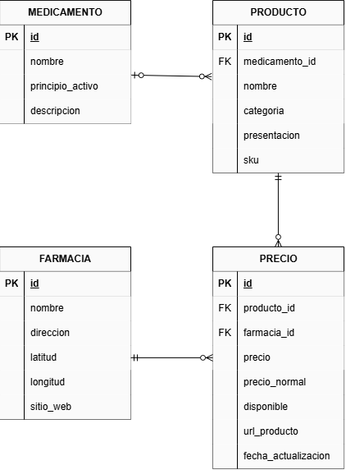

4. Diseño de interfaces y capturas de la versión actual

4.1. Descripción general de la interfaz
La interfaz de FARMA PRICEY está diseñada para facilitar la búsqueda de productos farmacéuticos y la comparación de sus precios entre distintos establecimientos. Su objetivo es ofrecer una experiencia de uso clara e intuitiva, permitiendo a los usuarios consultar los productos registrados y acceder a la información comercial disponible.
El diseño utiliza una paleta de colores basada en tonos verdes, con el propósito de mantener una identidad visual coherente con el ámbito farmacéutico. Asimismo, la distribución de los elementos busca facilitar la lectura de la información, destacar los precios y permitir una navegación sencilla entre las funcionalidades principales.
La interfaz se encuentra parcialmente completada. Actualmente, dispone de una página principal con funciones de búsqueda y visualización de productos, además de la comparación de precios registrados en distintas farmacias. Por otra parte, las funcionalidades de geolocalización, mapas y rutas se mantienen pendientes de implementación.

4.2. Página principal
La página principal constituye el punto de entrada a FARMA PRICEY. Desde esta vista, el usuario puede acceder al buscador de productos y consultar la información disponible en el sistema.
Su estructura está orientada a facilitar el acceso a las funcionalidades principales, manteniendo una distribución visual organizada y consistente con la identidad del proyecto.
Entre sus elementos principales se encuentra el buscador de productos, que permite ingresar términos de búsqueda para localizar artículos registrados. Además, la página proporciona acceso a los resultados y a la información necesaria para consultar los precios disponibles en las farmacias.
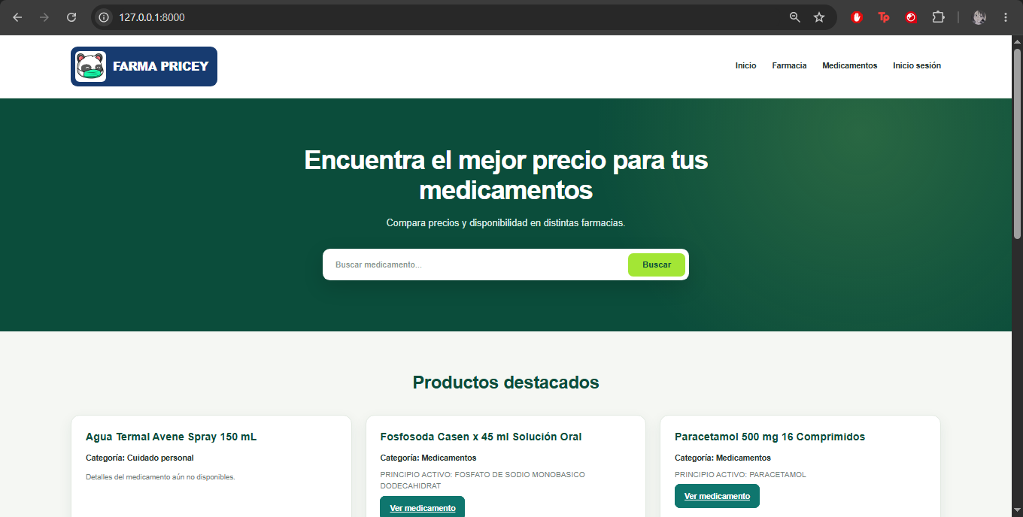
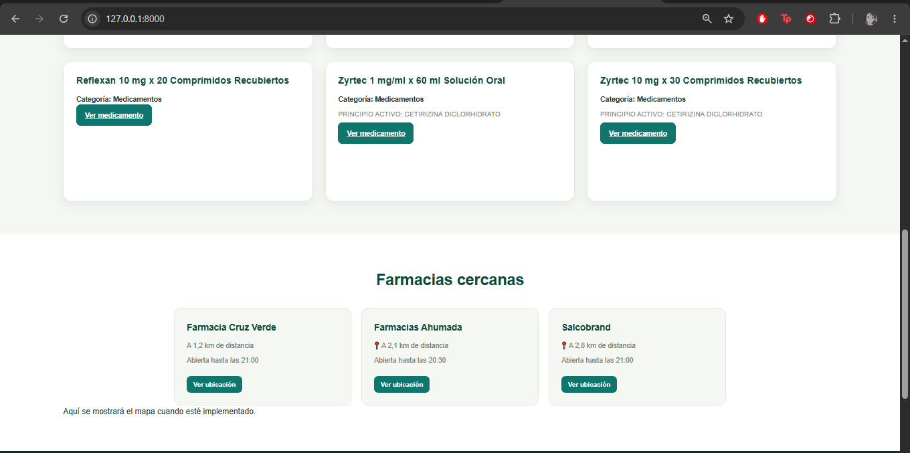

4.3. Búsqueda y visualización de productos
El buscador permite filtrar los productos registrados en la base de datos a partir del texto ingresado por el usuario. La búsqueda contempla coincidencias con el nombre del producto, el nombre del medicamento y el principio activo asociado.
Cuando existen coincidencias, el sistema presenta los resultados correspondientes a la consulta realizada. En caso contrario, se informa que no se encontraron resultados. También se contempla la posibilidad de realizar una búsqueda sin ingresar texto.
Esta funcionalidad facilita el acceso a la información almacenada y evita que el usuario deba revisar manualmente todos los productos disponibles en el sistema.
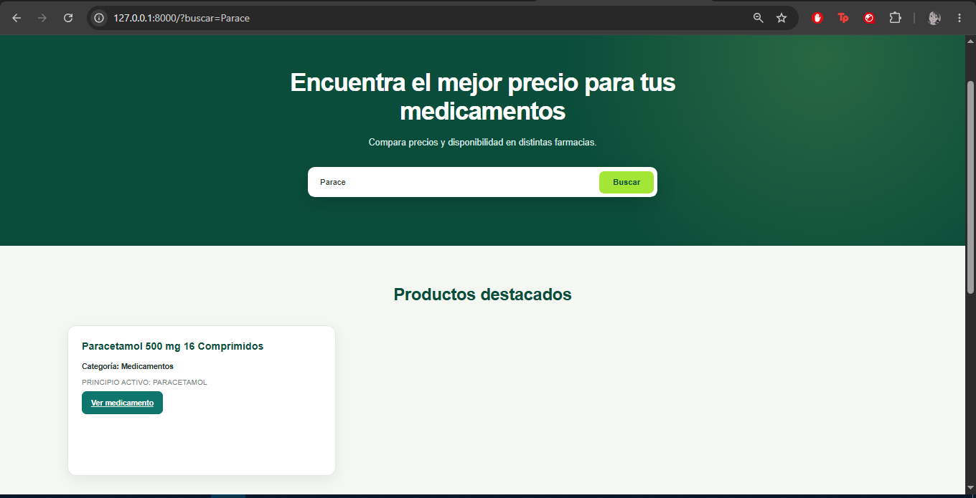
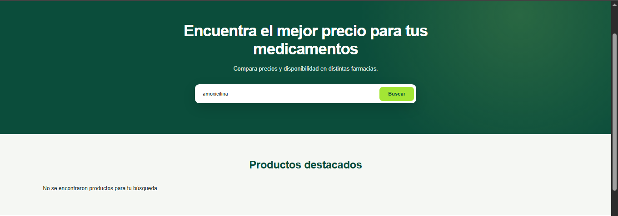

4.4. Comparación de precios entre farmacias
La comparación de precios constituye una de las funcionalidades principales de FARMA PRICEY. Permite consultar los precios registrados para un producto en distintos establecimientos farmacéuticos y visualizar las alternativas ordenadas de menor a mayor precio.
La información presentada permite identificar las diferencias de precio entre las farmacias y facilita la comparación de las alternativas registradas. Además, cuando los datos correspondientes se encuentran disponibles, se presenta información sobre la disponibilidad del producto y un enlace para acceder a su página en el sitio web de la farmacia.
La comparación se realiza utilizando los registros almacenados en la base de datos. Por esta razón, la precisión y vigencia de los resultados dependen de la información obtenida desde las fuentes de las farmacias y del proceso de actualización de los registros.
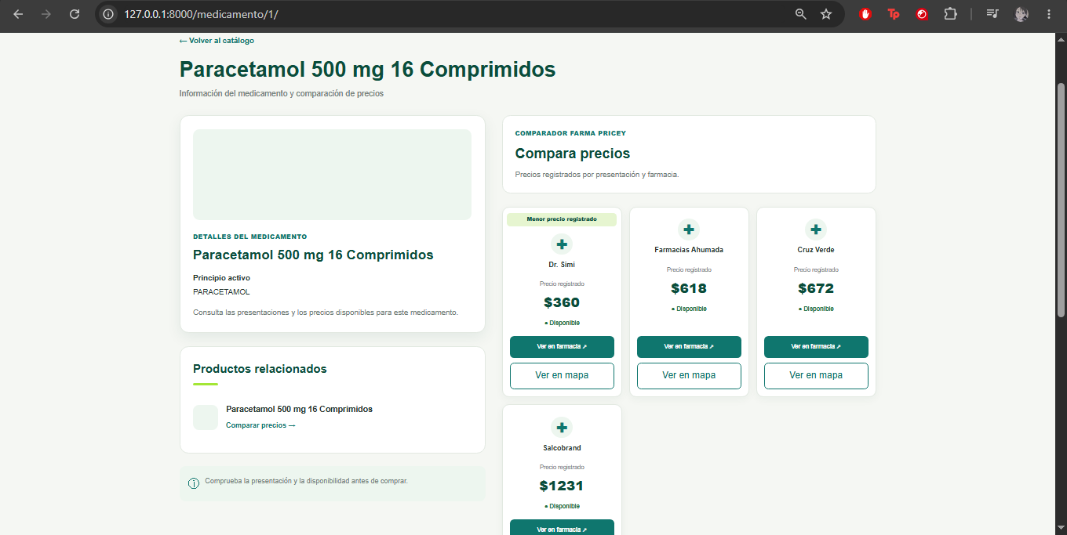

4.5. Diseño visual y adaptación a distintos dispositivos
El diseño visual de FARMA PRICEY busca mantener una presentación consistente mediante el uso de colores, tipografías y componentes organizados. La distribución de los elementos está orientada a facilitar la lectura de los productos, la identificación de las farmacias y la comparación de sus precios.
Asimismo, se han realizado revisiones de la interfaz en distintos tamaños de pantalla para evaluar su comportamiento en dispositivos de escritorio y pantallas más pequeñas. Estas comprobaciones consideran la reorganización de las columnas, la adaptación de los elementos de búsqueda y la disposición general del contenido.
La adaptación de la interfaz contribuye a mejorar la experiencia de uso y permite avanzar hacia una plataforma accesible desde distintos dispositivos. No obstante, las verificaciones finales de compatibilidad y presentación deberán realizarse como parte de las pruebas de cierre del proyecto.
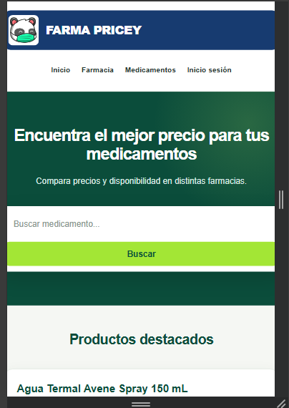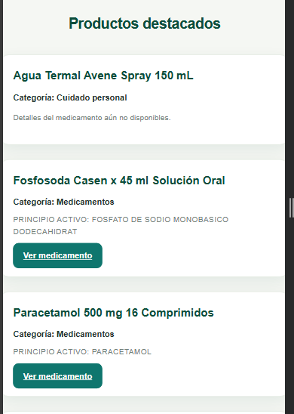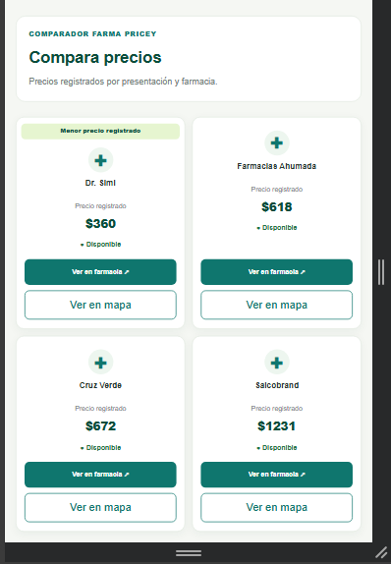

4.6. Funcionalidades de interfaz pendientes
Aunque la búsqueda y la comparación de precios se encuentran implementadas y comprobadas, todavía existen funcionalidades planificadas para complementar la experiencia del usuario.
Entre ellas se encuentran la incorporación de un mapa interactivo, la visualización de las ubicaciones de las farmacias, la identificación de establecimientos cercanos mediante geolocalización y la visualización de rutas hacia los establecimientos seleccionados.
La incorporación de estas funcionalidades permitirá complementar la comparación económica con información geográfica, facilitando que los usuarios consideren tanto el precio de los productos como la ubicación de las farmacias.
En consecuencia, la interfaz actual corresponde a una versión funcional en desarrollo, que dispone de las operaciones principales de búsqueda y comparación de precios, mientras que las funcionalidades geográficas permanecen pendientes de implementación.

5. Componentes de scraping, procesamiento y comparación de precios

5.1. Descripción general del proceso
FARMA PRICEY incorpora un proceso de obtención de información desde los sitios web de distintas cadenas farmacéuticas, con el objetivo de reunir los datos necesarios para consultar y comparar los precios de los productos.
El proceso considera la extracción de información mediante técnicas de web scraping, el procesamiento de los datos obtenidos, su almacenamiento en la base de datos y la posterior consulta desde la aplicación web.
Las fuentes seleccionadas para el proyecto son Cruz Verde, Salcobrand, Farmacias Ahumada y Dr. Simi. La incorporación de estas cuatro cadenas permite reunir información procedente de distintos establecimientos y utilizarla como base para la comparación de precios.
Actualmente, el scraping de las cuatro farmacias se encuentra implementado y comprobado. La búsqueda y comparación de precios también están implementadas y comprobadas. Sin embargo, el proceso integral de actualización y persistencia de los datos continúa en revisión para verificar el funcionamiento completo de todas sus etapas.

5.2. Obtención de información mediante web scraping
El web scraping corresponde al mecanismo utilizado para obtener información desde las páginas web de las farmacias seleccionadas. Este proceso permite recopilar datos comerciales de los productos sin depender exclusivamente del ingreso manual de información.
Las fuentes consideradas son las siguientes:
- Cruz Verde: fuente de información sobre productos y precios publicados en su sitio web.
- Salcobrand: fuente de información para obtener datos comerciales de sus productos.
- Farmacias Ahumada: fuente de información para consultar productos y precios publicados.
- Dr. Simi: fuente de información para obtener datos de productos y precios de esta cadena farmacéutica.
La información obtenida puede incluir datos como el nombre del producto, el precio, la dirección web del producto y otros atributos comerciales disponibles en cada fuente. Los campos concretos dependen de la información que cada sitio web proporcione y de lo que permita extraer el mecanismo implementado.
El scraping de las cuatro fuentes se encuentra implementado y comprobado. Esto representa un avance importante para el proyecto, ya que permite obtener información desde los establecimientos seleccionados para alimentar el sistema de comparación.

5.3. Procesamiento y normalización de los datos
Los datos obtenidos desde distintas farmacias pueden presentar diferencias en sus nombres, formatos y atributos comerciales. Por esta razón, el procesamiento y la normalización son etapas relevantes para organizar la información y facilitar su utilización dentro de FARMA PRICEY.
El sistema contempla una estructura de datos que distingue entre medicamentos, productos, farmacias y precios. Esta separación permite representar la información general de un medicamento, identificar productos comerciales específicos, registrar los establecimientos y asociar los precios correspondientes.
La normalización busca facilitar la organización de los datos provenientes de las distintas fuentes y permitir que los productos puedan consultarse dentro de una estructura común. Para ello, resulta importante considerar las diferencias en nombres, presentaciones, laboratorios y otros atributos que permitan identificar correctamente cada producto.
Aunque el scraping de las cuatro farmacias está comprobado, el procesamiento integral de los datos se mantiene parcialmente completado. Por lo tanto, es necesario continuar verificando que la información extraída sea procesada correctamente y que los productos equivalentes puedan relacionarse de forma consistente antes de realizar comparaciones.

5.4. Almacenamiento de la información
FARMA PRICEY utiliza PostgreSQL como sistema gestor de base de datos, alojado mediante el servicio en la nube Neon. La aplicación se conecta a esta base de datos para almacenar y consultar la información administrada por el sistema.
El modelo de datos contempla cuatro entidades principales:
- Medicamento: almacena información general, como el nombre, el principio activo y la descripción.
- Producto: registra los artículos comercializados, incluyendo su nombre, categoría, presentación, laboratorio y SKU.
- Farmacia: contiene información de los establecimientos, como nombre, dirección, coordenadas geográficas y sitio web.
- Precio: relaciona un producto con una farmacia y registra su precio, precio normal cuando está disponible, disponibilidad, URL del producto y fecha de actualización.
Esta estructura permite asociar los precios con los productos y establecimientos correspondientes, facilitando las consultas necesarias para la comparación.
La base de datos y su mecanismo de actualización se encuentran parcialmente completados. Si bien PostgreSQL está configurado y se dispone de registros que permiten realizar comparaciones, se debe comprobar el funcionamiento integral del ciclo de extracción, procesamiento y almacenamiento para confirmar que los datos obtenidos se reflejen correctamente en la base de datos alojada en Neon.

5.5. Automatización de la actualización de precios
FARMA PRICEY incorpora un mecanismo de actualización de precios mediante un comando de gestión de Django, que permite ejecutar el proceso de obtención y almacenamiento de información comercial.
El procedimiento utiliza el siguiente comando:
python manage.py actualizar_precios --guardar
La ejecución de este comando permite procesar los precios obtenidos desde las farmacias y guardar los resultados en la base de datos. Durante las pruebas realizadas, se verificaron cambios en los valores registrados, como la actualización del precio de un producto en Cruz Verde desde $672 a $756 y en Dr. Simi desde $360 a $480.
También se observaron productos cuyos precios se mantuvieron sin cambios, lo que resulta compatible con una actualización en la que el valor obtenido coincide con el registrado anteriormente. Asimismo, se recibieron respuestas HTTP 200 en las solicitudes realizadas a Farmacias Ahumada.
Después de ejecutar el comando, se comprobó que los nuevos precios también se reflejaban en la interfaz web. Esto permite confirmar el funcionamiento del proceso de actualización, almacenamiento y consulta de precios para los casos probados.
El proyecto dispone, además, de un flujo de trabajo de GitHub Actions denominado actualizar-precios.yml, configurado para ejecutar el proceso de manera programada y permitir su inicio manual. La validación de la ejecución automatizada periódica debe considerarse por separado de las pruebas realizadas manualmente.
En consecuencia, el mecanismo de actualización de precios se encuentra implementado y comprobado mediante las pruebas realizadas. La validación continua de las ejecuciones automatizadas y la consistencia de los datos entre las distintas fuentes siguen siendo aspectos relevantes para el mantenimiento del sistema.

5.6. Consulta y comparación de precios
La comparación de precios utiliza la información registrada en la base de datos para presentar los valores disponibles de un producto en las distintas farmacias.
El backend desarrollado con Django permite consultar los productos y sus registros de precios asociados. Posteriormente, la interfaz utiliza esta información para mostrar los precios correspondientes y ordenarlos de menor a mayor, facilitando la identificación de las alternativas con menor precio registrado.
La comparación considera los registros disponibles para cada producto. Por ello, la cantidad de farmacias que aparecen en un resultado depende de la información almacenada en la base de datos para ese artículo.
Esta funcionalidad se encuentra implementada y comprobada. Las pruebas realizadas permitieron verificar la visualización de precios asociados a distintas farmacias y su ordenamiento ascendente. No obstante, la calidad de la comparación depende de que los registros correspondan efectivamente al mismo producto y de que los precios se encuentren actualizados.

5.7. Flujo general del funcionamiento
El proceso de obtención y comparación de precios de FARMA PRICEY se puede representar mediante las siguientes etapas:
- Obtención de información: los mecanismos de scraping recopilan datos desde Cruz Verde, Salcobrand, Farmacias Ahumada y Dr. Simi.
- Procesamiento de datos: la información obtenida se prepara y organiza para su incorporación al modelo de datos.
- Almacenamiento: los registros procesados se guardan en PostgreSQL, alojado en Neon, cuando la ejecución del proceso de actualización se completa correctamente.
- Consulta: el backend de Django recupera los productos y los precios almacenados.
- Comparación: los precios disponibles para un producto se organizan y ordenan de menor a mayor.
- Presentación: la interfaz web muestra la información para que el usuario pueda revisar y comparar las alternativas registradas.
Este flujo representa el funcionamiento previsto del sistema. Las etapas de scraping y comparación se encuentran implementadas y comprobadas, mientras que el procesamiento y la actualización integral de la base de datos requieren verificaciones adicionales.

5.8. Estado actual de los componentes

Componente | Estado | Observación
Scraping de Cruz Verde | Implementado y comprobado | La extracción desde esta fuente se encuentra operativa.
Scraping de Salcobrand | Implementado y comprobado | La extracción desde esta fuente se encuentra operativa.
Scraping de Farmacias Ahumada | Implementado y comprobado | La extracción desde esta fuente se encuentra operativa.
Scraping de Dr. Simi | Implementado y comprobado | La extracción desde esta fuente se encuentra operativa.
Procesamiento y normalización integral | Parcialmente completado | Se debe verificar la consistencia de los datos obtenidos desde las distintas fuentes.
Almacenamiento y actualización de precios | Parcialmente completado | PostgreSQL y Neon están configurados, pero falta confirmar el ciclo integral de actualización.
Automatización mediante GitHub Actions | Implementada | Existe un flujo programado y ejecutable manualmente; se debe verificar la persistencia de los resultados de forma integral.
Búsqueda de productos | Implementado y comprobado | Permite buscar por nombre del producto, nombre del medicamento o principio activo.
Comparación y ordenamiento de precios | Implementado y comprobado | Permite consultar los precios registrados y ordenarlos de menor a mayor.

En conclusión, FARMA PRICEY cuenta con componentes funcionales para la extracción de información desde las cuatro farmacias seleccionadas y para la consulta y comparación de los precios registrados. Los siguientes esfuerzos deben centrarse en verificar la integración completa entre el scraping, el procesamiento, el almacenamiento en Neon y la actualización automatizada, de manera que la información presentada en la interfaz sea consistente y se encuentre correctamente actualizada.

6. Estado de cada funcionalidad

6.1. Evaluación del avance del sistema
El desarrollo de FARMA PRICEY se encuentra en una etapa en la que las funcionalidades principales de obtención, consulta y comparación de precios ya están implementadas. Se han realizado pruebas que permiten comprobar el funcionamiento del scraping en las cuatro farmacias seleccionadas, la búsqueda de productos, la comparación de precios y la actualización de los valores almacenados.
Sin embargo, todavía existen aspectos que requieren desarrollo o validación adicional, especialmente en relación con la automatización periódica, la consistencia de los datos obtenidos desde distintas fuentes y la incorporación de funcionalidades geográficas.
Para reflejar el estado actual del proyecto, las funcionalidades se clasifican en tres categorías:
- Implementada y comprobada: la funcionalidad está desarrollada y existen pruebas que verifican su funcionamiento.
- Parcialmente completada: existe una implementación o avance funcional, pero quedan aspectos por desarrollar, integrar o validar.
- Pendiente: la funcionalidad todavía no se encuentra implementada o no se ha desarrollado la solución correspondiente.

6.2. Estado de las funcionalidades
ID | Funcionalidad | Estado | Observaciones
F-01 | Extracción de información desde Cruz Verde | Implementada y comprobada | El scraping permite obtener información desde esta fuente.
F-02 | Extracción de información desde Salcobrand | Implementada y comprobada | El scraping permite obtener información desde esta fuente.
F-03 | Extracción de información desde Ahumada | Implementada y comprobada | Se han recibido respuestas HTTP 200 durante las pruebas realizadas.
F-04 | Extracción de información desde Dr. Simi | Implementada y comprobada | El scraping permite obtener información desde esta fuente.
F-05 | Procesamiento y normalización de los datos | Parcialmente completada | Se debe continuar verificando la consistencia de los datos y la identificación de productos equivalentes entre farmacias.
F-06 | Almacenamiento de medicamentos, productos, farmacias y precios | Implementada y comprobada en los casos probados | Los datos se almacenan en PostreSQL, alojado en Neon, y los precios actualizados se reflejan en la interfaz
F-07 | Actualización de precios mediante el comando de Django | Implementada y comprobada | El comando actualizar_precios --guardar se ejecutó correctamente y se comprobaron cambios en los precios mostrados.
F-08 | Automatización periódica de la actualización mediante GitHub Actions | Parcialmente completada | Existe el flujo actualizar-precios.yml, configurado para ejecuciones programadas y manuales. Se debe verificar integralmente la ejecución periódica y sus resultados.
F-09 | Búsqueda por nombre de producto | Implementada y comprobada | Permite localizar productos mediante coincidencias con el nombre ingresado.
F-10 | Búsqueda por nombre del medicamento y principio activo | Implementada y comprobada | El buscador contempla ambos criterios adicionales.
F-11 | Visualización de resultados de búsqueda | Implementada y comprobada | La interfaz presenta coincidencias e informa cuando no existen resultados.
F-12 | Consulta de precios por producto y farmacia | Implementada y comprobada | Permite consultar los registros de precios asociados a los productos.
F-13 | Comparación y ordenamiento de precios | Implementada y comprobada | Los precios registrados se presentan ordenados de menor a mayor.
F-14 | Visualización de disponibilidad y enlaces a las farmacias | Implementada y comprobada | La interfaz contempla los estados de disponibilidad y los enlaces disponibles a los productos.
F-15 | Endpoint para consultar farmacias | Implementada y comprobada | Se dispone de un endpoint que entrega información de las farmacias en formato JSON.
F-16 | Endpoint para consultar precios | Implementada y comprobada | Se dispone de un endpoint para consultar los registros de precios en formato JSON.
F-17 | Interfaz web adaptable a distintos dispositivos | Parcialmente completada | Se han revisado distintos tamaños de pantalla; queda pendiente la revisión final de la interfaz completa.
F-18 | Mapa interactivo con la ubicación de las farmacias | Pendiente | Se debe incorporar la visualización geográfica de los establecimientos.
F-19 | Geolocalización y búsqueda de farmacias cercanas | Pendiente | Se debe implementar el mecanismo para identificar establecimientos cercanos al usuario.
F-20 | Visualización de rutas hacia las farmacias | Pendiente | se debe incorporar la funcionalidad de consulta o visualización de rutas.
F-21 | Diagramas y documentación técnica complementaria | Parcialmente completada | Se está elaborando la documentación del sistema.

6.3. Resumen del estado del proyecto
La evaluación del avance permite identificar que FARMA PRICEY ya cuenta con una base funcional para obtener información desde las cuatro farmacias seleccionadas, almacenar los datos, realizar búsquedas y comparar los precios disponibles.
Entre los avances más relevantes se encuentra la comprobación del comando de actualización de precios. Durante las pruebas se observaron cambios en los valores obtenidos desde Cruz Verde y Dr. Simi, mientras que otros precios se mantuvieron iguales. Posteriormente, se verificó que los nuevos valores se reflejaban en la interfaz web.
También se encuentran implementados los endpoints de consulta y las funcionalidades principales del buscador y la comparación de precios. Estos componentes constituyen la base funcional de la aplicación.
Por otra parte, el proyecto requiere continuar con la validación de la consistencia de los datos provenientes de distintas fuentes, comprobar de forma integral las ejecuciones periódicas de GitHub Actions y completar las funcionalidades de geolocalización, mapas y rutas. Asimismo, se debe finalizar la documentación técnica y complementar el informe con las capturas correspondientes a la interfaz actual.

6.4. Próximas actividades
A partir del estado identificado, las siguientes actividades prioritarias son:
- Verificar la ejecución periódica del flujo de actualización de precios mediante GitHub Actions y revisar sus resultados.
- Continuar comprobando la normalización y correspondencia de los productos obtenidos desde las distintas farmacias.
- Completar las revisiones finales de la interfaz y reunir las capturas de evidencia.
- Diseñar e implementar la funcionalidad de mapa y visualización de las farmacias.
- Incorporar la geolocalización y la búsqueda de establecimientos cercanos.
- Implementar la visualización de rutas hacia las farmacias seleccionadas.
- Completar los diagramas y la documentación técnica del proyecto.
En conclusión, FARMA PRICEY dispone de funcionalidades centrales implementadas y comprobadas, especialmente en la obtención de información, la búsqueda de productos y la comparación de precios. Las próximas etapas deben enfocarse en consolidar la actualización automatizada, completar las funciones geográficas y cerrar la documentación necesaria para presentar el sistema de manera clara y verificable.

